附件1：

**地方政府储备粮监管信息化提档升级项目**

**需求书**

**二0二三年七月**

目录

地方政府储备粮监管信息化提档升级项目 1

第一章 系统概述 3

1.1建设背景 3

1.2建设依据 4

1.3建设原则 4

1.4建设的必要性 5

1.4.1按国家局最新规范数据对接的要求 5

1.4.2购销监管信息采集的要求 5

1.4.3政府监管的要求 5

1.5建设目标 5

1.5.1、支撑粮食业务，确保量质安全 6

1.5.2、提高工作效率，节约运行成本 6

1.5.3、优化信息互通，服务监管需求 7

1.5.4、支撑科学决策，落实创新发展 7

第二章 系统功能概述及需求 8

2.1系统概述 8

2.2功能需求 8

2.2.1仓内外监控系统 8

2.2.2出入库作业系统 8

2.2.3仓储管理设备 8

2.2.4安防监控 9

2.2.5出入库设备 11

2.2.6粮情检测 12

2.2.7通信方式 13

2.2.8综合布线与通信管网实施 13

**第一章 系统概述**

**1.1建设背景**

习近平总书记对彻底根治粮食购销领域腐败问题多次作出重要批示，深刻指出粮食购销领域腐败究其原因，既有管理体制机制问题，也有监管不力的问题，要求实现“穿透式监管”，就是要广泛运用现代化数字技术，实时掌握各粮库库存及购销情况，发挥大数据作用，建立起全程即时在线的管控体系，推进管理现代化。

2021年12月，中央纪委国家监委粮食购销领域腐败问题专项整治工作协调小组会议作出部署，国家粮食和储备局会同国家发展改革委、财政部、国务院国资委、市场监管总局，统筹推进粮食购销领域监管信息化建设。

2022年3月，国家发展改革委、国家粮食和储备局、财政部联合印发《关于创新方式强化粮食购销领域监管的通知》，提出要加大信息化监管力度，强化信息化手段在粮食监管工作中的运用，加快建设地方储备粮库存动态监管系统，实行库存动态远程监管、粮情在线监控、信息互通互享，实现全覆盖的实时预警监控和大数据监管。

2022年4月，国家发展改革委、国家粮食和储备局、财政部、国务院国资委、市场监管总局联合印发《关于加快推进粮食购销领域监管信息化建设的指导意见》，要求到2022年9月底，基本实现中央和省级储备粮监管信息化全覆盖、全程动态实时监控，穿透式监管格局初步形成。用2年左右时间，建成覆盖中央和地方政策性粮食的数字化监管系统。

2022年7月，省委常委、常务副省长李云泽在粮食购销领域腐败问题剖析报告上作出批示，要进一步提高信息化监管手段，加强全过程动态监核和穿透式监管，加强溯源体系建设。

2023年1月，中央纪委国家监委印发《关于深化粮食购销领域腐败问题专项整治工作的意见》，要求持续推动智慧粮库建设，压实建设责任，争取2023年底前建成覆盖中央和地方政策性粮食的数字化监管系统。

2023年1月，省政府对审计署反馈意见提出要求，在2023年11月20日前完成政策性粮食存储库点信息化建设目标任务。

**1.2建设依据**

省发展改革委、省粮食和储备局、财政厅、省国资委、省市场监管局(达市发改粮食[2022]121号《关于印发<加快推进粮食购销领域监管信息化建设实施方案>的通知》、《四川省地方政府储备粮监管信息化提档升级建设方案》和川粮函【2023】23号《四川省粮食购销领域监管信息化规范》文件精神。

**1.3建设原则**

**1.3.1统筹规划、分级实施。**坚持系统观念，强化顶层设计，确定技术架构，建立部门协同推进制度，明确责任分工，汇聚推进建设合力。坚持分级负责，省、市、县各级主要负责本级政府事权粮食承储企业监管信息化建设。

**1.3.2.充分利旧、实用管用。**充分利用现有存量资源，统筹增量需求，合理确定功能模块，选择成熟技术，补齐短板弱项，突出实用、管用、好用，避免重复建设和资源浪费。

**1.3.3.统一标准、互联互通。**坚持统一标准、统一接口、统一软件，以省级平台为重点，以粮库信息系统为基础，构建统一的数据实时汇集、风险智能研判、全程即时在线的粮食流通信息化动态管控标准体系，实现互联互通。

**1.3.4.强化保障、确保安全。**坚持网络安全和信息化同步规划、同步建设、同步运行，采用安全自主产品强化应用，确保基础设施关键设备安全可靠，增强网络安全保障能力。

## 1.4建设的必要性

**1.4.1按国家局最新规范数据对接的要求**

现有系统的数据互通共享标准是基于国家局2020年1月发布的《粮食和物资储备管理平台数据互通共享技术规范_2020》进行，国家局于2022年下发了全新的《粮食购销领域监管信息化规范》，加强对中央和地方政府事权粮食的全覆盖、全链条、全留痕监管，信息采集覆盖面更广、更深，不仅平台、粮库的功能有大幅改变，上下互联互通接口标准，也有大幅新增和变更（如上传接口由25个端口增加到43个端口），需要对相关系统进行大幅升级完善。

**1.4.2购销监管信息采集的要求**

目前各粮油仓储企业库端系统的建设基本于2017年到2020年完成，库端系统多样且功能各异，按照购销监管信息化相关要求，需要实现地市储备粮计划下达、企业执行、验收管理、储备管理等全过程业务数据采集，所有仓廒实现物联网信息采集和控制，库点所有关键点位视频全覆盖。

**1.4.3政府监管的要求**

完善储备粮信息化建设是政府要求的必建的政治任务。

## 1.5建设目标

**1.5.1、支撑粮食业务，确保量质安全**

对粮库日常经营管理工作，包括计划、合同的执行情况进行实时监管；对粮食出入库作业的报港、质检、称重、出入仓等主要环节的业务数据进行实时采集查询，通过远程视频监控对作业现场画面进行智能化监控，减少粮库的营私舞弊行为，提高粮库储备粮数量作假的技术门槛。可对粮库信息进行快速扫描、根据粮堆温湿度变换规律，追溯粮食库存保管、历史进出仓情况，实现对粮食数量的监管，为督查人员快速清仓查库提供有力手段。另外，对于库点管理人员，还可通过粮情云图实现质量监管动态分析，对仓房储粮的温湿度变化等粮情进行发热、霉变、结露等预测预警，为粮库实施精准调控赢得时间，利于保质减损，护航粮食仓储安全。

**1.5.2、提高工作效率，节约运行成本**

通过粮食数据互通共享建设，倒逼储备管理业务规范化和数据标准化。一方面，实现账、卡、表、簿电子化和业务网上办理，提升数据采集、处理、传输、共享、存储、发布等信息化应用水平。另一方面，通过粮食数据互通共享，强化粮食数量、质量和安全实时动态管理，可实时连线采集储备粮承储企业和库点数据，动态显示储备布局、质量、数量、品种、性质、年限等明细情况，并能对接入的数据质量进行有效监控、质量校验。服务各级粮食企业管理、各级粮食管理部门强化监管和监督检查，重点突出地方储备粮食实时监管，改变传统监管和管理方式，提高监管效率。实现监管全覆盖、业务全知道、现场能看到。有效支撑政务业务服务、储备动态监管协同高效，决策支持和便捷化服务水平显著提高。在提高各单位行政和办事效率的同时，还能有效节约行政成本和办事成本。

**1.5.3、优化信息互通，服务监管需求**

本项目围绕互联互通，通过整合信息资源、打通数据、贯通应用，建设符合省局购销监管技术规范的信息化系统，形成全系统、全方位、全流程支撑体系，切实提高整体性和协同性。力求做到紧贴业务实际，真正做到管用、实用、好用，能够大大提高行政管理和企业经营的效率。使信息化成为粮政管理及服务的助力器、信息共享的职通器、产业升级的推动器、企业提质的倍增器、粮食安全的强化器。

**1.5.4、支撑科学决策，落实创新发展**

确保数据的一致性，准确性和完整性，并最终建成政务业务资源数据仓库，粮食流通数据中心和数据应用展示中心，为领导决策提供各部门相对一致的能够确保数据质量的量化数据。如粮食收购数量、品种和价格等信息，掌握全司粮源情况、粮食的动态流通状态，进出的粮食状况等，将这些数据形象的展现给管理者。为管理者实时提供全面、准确、可用的信息，可大大促进管理者定性决策为主到定量决策为主的转变，各种政策制度出台依据更加充分，可操作性更强，这是落实“两聚一高”科技创新发展的前提。

# 

# 第二章 系统功能概述及需求

## 2.1系统概述

根据四川省粮库信息化建设统一安排，拟全省统一智能粮库软件系统的建设，公司本部建设展示中心一个，通过图形化的方式展示各库点相关信息，信息包含存粮信息（粮食性质、品牌、数量）、任务看板、实时预警报警、问题整改、出入库动态信息、视频监控等，每一个信息都可以通过点击进入具体界面，查看各库点的具体信息。5个库点的仓内、库区视频监控系统，补充完善粮情、油情测控系统和出入库环节设施设备，并与省级“政策性粮食监管系统”完成智能仓储设备、出入库设备的集成工作。

**2.2功能需求**

**2.2.1仓内外监控系统**

通过在仓内及库点主要磅房、进出通道、库内主干道、主要作业点、药品库、器械库，及成品粮仓内、油库罐区、收发油设备、泵房、主要输送管道等重要场所安装摄像机，实现库点可视化管理，查看库点实时视频监控和视频回放。根据监控设备实现智能分析，达到自动预警。视频监控与业务系统实现联动，可根据业务记录中的节点自动抓取并保存视频数据，保证全部业务行为都可匹配到视频记录。

**2.2.2出入库作业系统**

综合使用13.56MHz的RFID技术，对粮食出入库过程进行引导、控制和监管，在称重环节能远距离识别车辆身份, 进而实现作业过程自动化。同时使用移动设备，进行移动值仓，大大提高收粮高峰期的收粮效率。

**2.2.3仓储管理设备**

将粮情检测系统的温度、湿度数据通过较为直观的三维图层进行展示，其主要功能要求包括：

1）按照粮情检测系统温度传感器布点位置，建立粮仓温度展示的三维模型。

2）可以分层展示测温数据，可以单独选择其中一个或多个层面。

3）对不同温度范围的温度值以不同的颜色进行显示。

4）可以拖拽、旋转、放大缩小多种方式控制整个粮仓的三维模型，从任意角度查看温度信息。

### 2.2.4安防监控

安防监控系统根据粮库自身需要进行建设，包括视频监控、电子巡更、电子周界、自动报警系统等。其中安防监控系统是粮库安防的基本配置。安防监控系统中摄像头要覆盖粮库粮油仓储企业内的主要进出通道、主要作业点及器械库等重要场所；录像保存1个月以上时间，并提供远程视频访问。

智能安防系统主要是辅助对库点的现场进行监视。它使管理人员在监控中心机房中能观察到粮库内所有重要地点的情况。如在库点出入口、库点周边、仓库的主要通道等处安装摄像机，将库点的情况以图像方式实时传送到监控中心或门卫，值班人员通过监视器幕墙可以随时了解这些地方的重要情况。监视系统除了起到正常的监视作用外，在接到防盗报警系统的示警信号后，还可以进行实时录象，录下报警时的现场情况，以供事后重放分析。

监控系统是由前端设备和监控中心两大部分组成，可细分为摄像、传输、控制、显示与记录设备4部分。在监控中心，通过监控主机，操作人员可发出指令，对云台的上、下、左、右的动作进行控制及对镜头进行调焦变倍的操作（该摄像机必须带云台），并可通过网络数字监控系统软件实现在多路摄像机及云台之间的切换。利用硬盘录像机将视频信号进行压缩处理，可对图像进行录像、回放、处理等操作，使录像效果达到最佳。

监控中心是整个安全防范系统的核心部分，是实现整个系统功能的指挥中心，主要建设在公司本部，各库点可建设监控点。实现的功能有：视频信号的放大及分配，图像信号的校正与补偿，图像信号的切换与记录，摄像机（包括云台）的控制等。控制部分是整个系统的“心脏”和“大脑”，是实现整个系统的指挥中心，负责所有设备的控制与图像信号的处理。

系统还可通过操作人员资料管理系统，根据操作员级别分设密码、授权范围及权限，非常利于管理。

显示部分监视器设计采用电脑显示监控画面，显示多画面分割或切换的图像。

采用硬盘录像机进行录像。系统可实现对多个视频输入的同时记录，录像资源至少可保存30天甚至更长时间。

智能安防系统完成后要实现以下功能：

（1） 计算机图像具有高清晰度、较低的失真度，应用上能做到准确分辨。

（2） 监控中心能实时反映库点内所有图像，并能通过局域网进行实时监控。

（3） 在计算机上可方便地实现对摄像机云台和镜头的控制，云台为水平350度、垂直90度的全方位云台，自动光圈。

（4） 监控系统提供多种切换方式及优先级

（5） 实现图像、报警信号的联动、采集、编发、传送、及自动推出报警画面。

（6） 监控中心能够实现控制录像和报警录像。

（7） 通过已有的局域网,各领导能在自己的办公室对现场情况进行监控，且控制效果良好。

（8） 通过专网可以进行远程的视频监管操作。

系统主要目的是监控办公楼内部、库点及库房大门等位置的实时情况。前端摄像机通过六类非屏蔽双绞线连接到信息箱内的二层交换机，信息箱内的二层交换机通过光纤与中心机房的汇聚交换机连接，实现网络的互联互通。在每两个平房仓相对方向设置两台枪式摄像机，主要道路通道和库点周边设定一体式球机，视频信号传输到监控室。采用该方式的优点是图像传输衰减小、信号稳定、抗干扰性能强。

### 2.2.5出入库设备

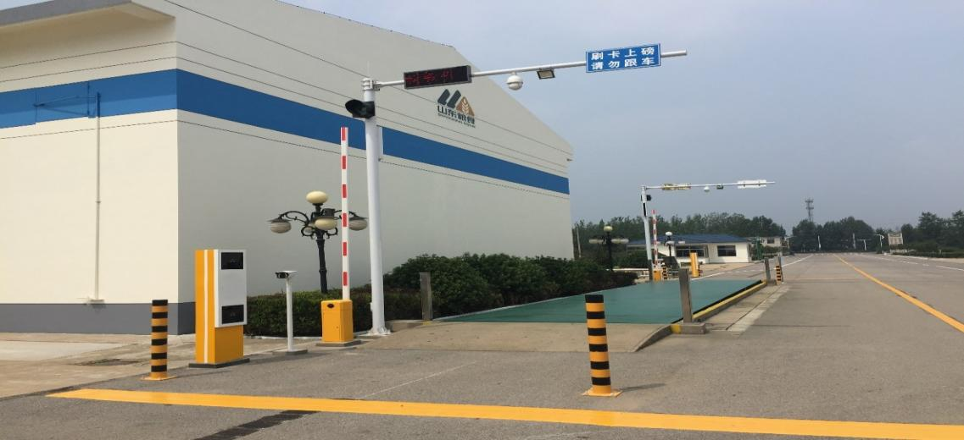

出入库过程使用的各种设备和控制器。包括自动道闸、称重检斤、RFID读卡器、摄像机、各环节工作站，以及配套的设施。

按照需求配备主要设备：出库登记环节设备 （出入库一体机、RFID读卡器、道闸（可以兼做库区车辆出入控制））；称重环节设备(称重工控机、打印机、读卡器、自动道闸、LED结果显示屏幕、按照要求的抓拍摄像头)；质检环节设备（抽样用PDA、出入库一体机、读卡器、打印机）。

* 出入库一体机：登记、检验、结算等环节使用
* 道闸系统：大门、称重检斤使用，包含车牌识别摄像机
* RFID读写器
* 手持PDA：扦样、值仓、巡仓时使用
* 数字式电子地磅工业控制计算机
* LED屏幕：显示称重、质检信息
* 抓拍摄像机：按照国家规范，在称重时抓拍图片
* 网络、辅材及安装

### 2.2.6粮情检测

粮情检测是粮食信息重要数据之一，系统采用无线自组组网技术、先进传感器技术、超低功耗技术、先进的电子电路技术和功能管理软件平台，软件采用B/S软件架构，能够支持本地和远程同时对粮情数据进行实时访问，粮情分机与测控主机采用无线多跳的方式组成无线传输网络进行数据传输。粮情主机由主控模块。无线通信模块、串口网络转换模块和电源模块组成，主要功能是作为粮情分机与计算机的桥梁。测温湿度电缆应全部采用数字式传感器，保证测量精度高、稳定性好、可靠性强。

### 2.2.7通信方式

为满足各库点访问智能粮库管理平台和仓内、库区监控视频集中管理及上传省粮食局的需求，各库点通过租用运营商带宽实现（带公网IP地址）。

### 2.2.8综合布线与通信管网实施

粮库智能化项目建设通信管网与综合布线设计实施主要依据LS/T1806-2017《粮食信息系统网络设计规范》、LS/T1807-2017《粮食信息安全技术规范》等规范。

通信管网需合理利用粮库基础设施建设项目的管网与线路支持。本次建设需满足主管部门管理需求、各业务流程、智能化功能建设的需要。

**（一）通信管网**

**选型**

安防监控上墙管道采用PC20或PC25管墙面敷设；因库内道路多为重型货车，地面压力较大，故多线路过路管道预埋采用DN50-FC钢管（50MM镀锌钢管暗敷），如有接头必须焊接。

**敷设**

为了满足智能粮库建设要求和库区视频安防建设的要求，以及库区以后信息化扩展及升级的需求，重要节点，设立信息箱（400*500*200mm），强弱电实施标准化、规范化。

1.线路敷设变向时预留手控维修井（维修井大小400X400X600mm），直线距离应控制在20—40米内；

2.弱电上墙管道采用PC20或PC25管，且按照库区对施工现场的要求进行施工；

3.主干及枝干承重路面以下管道敷设，根据实际情况采用镀锌钢管DN32或DN50，且接口处需要焊接，为了维修及后期升级需要，敷设时口径需要冗余用于主干光缆的穿线。

通信管网敷设要求及安装按照国家现行标准进行。

**（二）综合布线**

库区内至机房综合布线总体拓扑图分别如下：

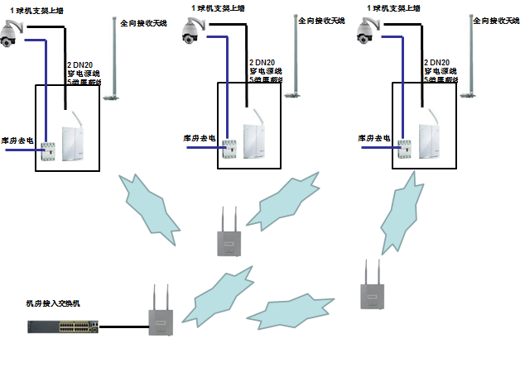

粮食粮站区网络物理连接方案：

总体结构为：

1. 主干网络采用8芯以上光纤，由办公楼的中心机房引出，至库区中心节点信息箱，再到各仓之间的中心信息节点箱，此信息节点箱中有光纤收发器；并预留2芯以上光纤接口，为后续项目预留网络升级空间。支干网络采用2芯光纤，由中心信息节点箱引出至各信息箱，至少冗余1芯光纤接口。
2. 粮库弱电系统供电方式采用就近式供电（从配电柜引出220V/50Hz强电至各信息节点箱，每个信息节点箱预留12V/24V电源转接接口）。
3. 项目采用网络高清数字式监控摄像机，使用库房信息盒去电通信，并做防雷技术处理；
4. 各连接点及不锈钢信息箱之间在距离条件允许的情况下，采用超六类双绞线数据通讯，一旦两者之间距离超过70米，采用单模光纤通讯，并使用光耦进行线路合并，同时集中式供电合并。
5. 最终会聚至干道，光纤传入进入主机房，主机房内光信号转换为电信号后接入机房交换机，连通整个网络，供其他系统使用。

6.所有管道预埋及施工，遵循国家相关标准，及库区管理人员的相关建议，避免破坏，力求实用、美观。